**บทที่ 4 ผลการศึกษา**

จากการดำเนินโครงงานเรื่องเว็บไซต์ระบบจัดการเอกสารอิเล็กทรอนิกส์ สาขาวิชาคอมพิวเตอร์และเทคโนโลยีสารสนเทศ มหาวิทยาลัยเทคโนโลยีพระจอมเกล้าธนบุรี เพื่อใช้เป็นเครื่องมือสำหรับ  
การประเมินประสิทธิภาพโดยผู้เชี่ยวชาญ และประเมินความพึงพอใจของกลุ่มผู้ใช้งาน ซึ่งสามารถนำเสนอการศึกษาโครงงานตามวัตถุประสงค์ของการจัดทำโครงงานได้ ดังนี้:-

4.1 ผลการพัฒนาเว็บไซต์ระบบจัดการเอกสารอิเล็กทรอนิกส์ สาขาวิชาคอมพิวเตอร์และเทคโนโลยีสารสนเทศ มหาวิทยาลัยเทคโนโลยีพระจอมเกล้าธนบุรี

4.2 ผลการประเมินประสิทธิภาพเว็บไซต์ระบบจัดการเอกสารอิเล็กทรอนิกส์ สาขาวิชาคอมพิวเตอร์และเทคโนโลยีสารสนเทศ มหาวิทยาลัยเทคโนโลยีพระจอมเกล้าธนบุรี โดยผู้เชี่ยวชาญ

4.3 ผลการประเมินความพึงพอใจของเว็บไซต์ระบบจัดการเอกสารอิเล็กทรอนิกส์ สาขาวิชาคอมพิวเตอร์และเทคโนโลยีสารสนเทศ มหาวิทยาลัยเทคโนโลยีพระจอมเกล้าธนบุรี โดยกลุ่มผู้ใช้งาน

**4.1 ผลการพัฒนาเว็บไซต์ระบบจัดการเอกสารอิเล็กทรอนิกส์ สาขาวิชาคอมพิวเตอร์และเทคโนโลยีสารสนเทศ มหาวิทยาลัยเทคโนโลยี  
พระจอมเกล้าธนบุรี**

ผลของการจัดทำเว็บไซต์ระบบจัดการเอกสารอิเล็กทรอนิกส์ สาขาวิชาคอมพิวเตอร์และเทคโนโลยีสารสนเทศ มหาวิทยาลัยเทคโนโลยีพระจอมเกล้าธนบุรี แสดงเป็นแผนภาพได้ดังนี้:-

**4.1.1 การแสดงผลสำหรับผู้เยี่ยมชม**

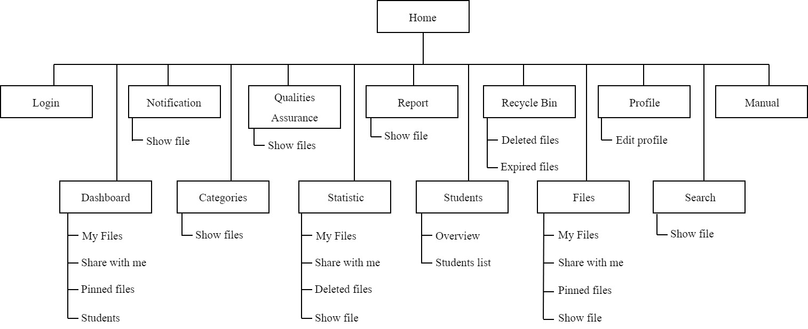

**รูปที่ 4.1** แผนผังเว็บไซต์การแสดงผลสำหรับผู้เยี่ยมชม

**4.1.2 การแสดงผลสำหรับสมาชิก**

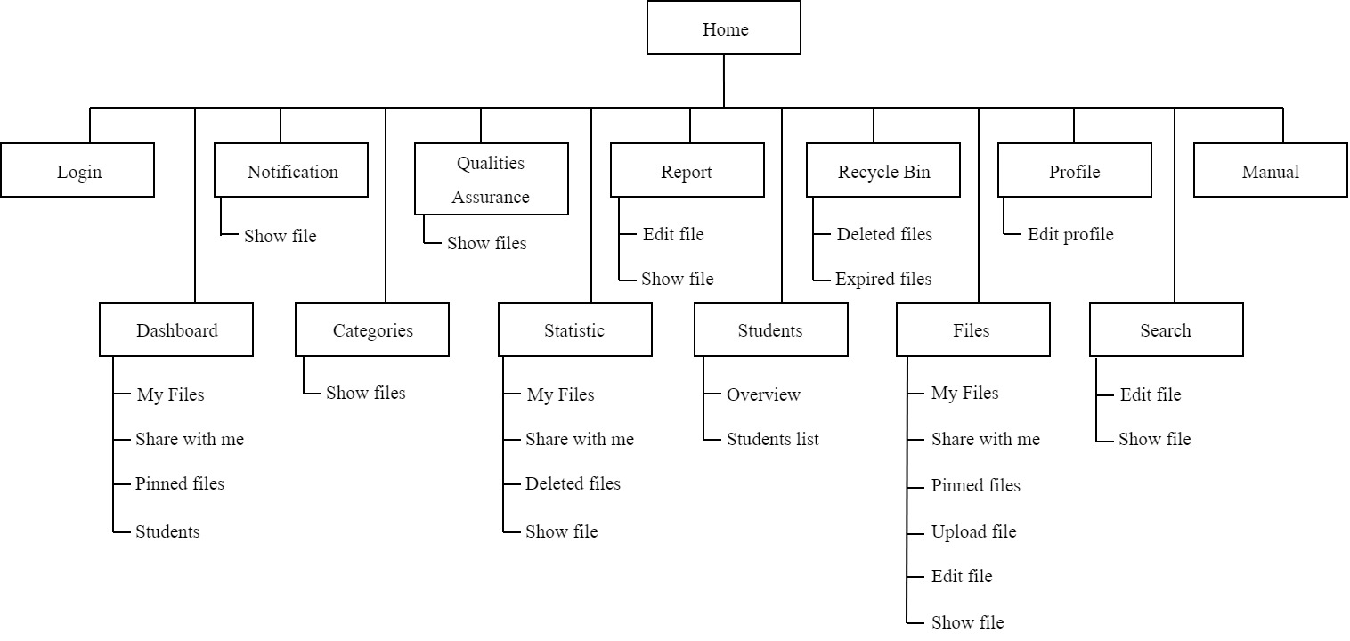

**รูปที่ 4.2** แผนผังเว็บไซต์การแสดงผลสำหรับสมาชิก

**4.1.3 การแสดงผลสำหรับผู้จัดการ**

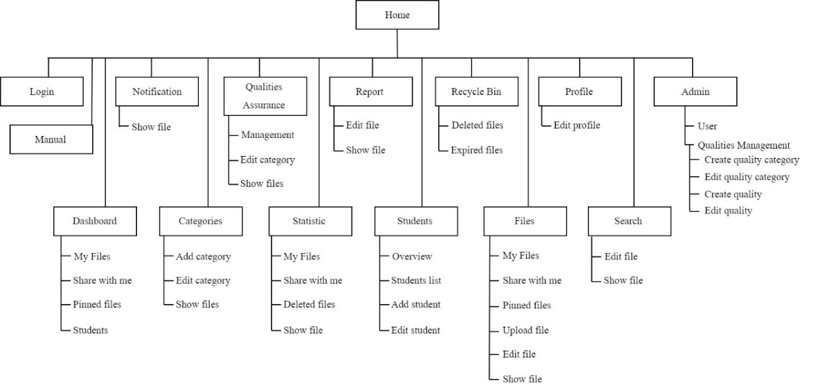

**รูปที่ 4.3** แผนผังเว็บไซต์การแสดงผลสำหรับผู้จัดการ

**4.1.4 การแสดงผลสำหรับผู้ดูแลระบบ**

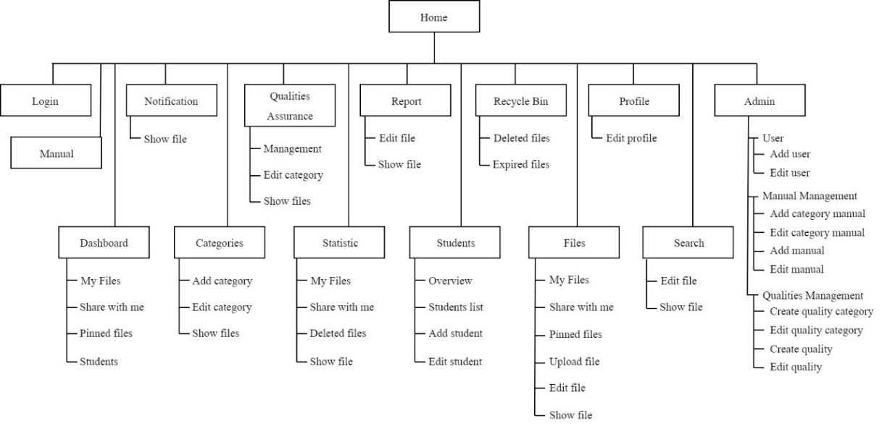

**รูปที่ 4.4** แผนผังเว็บไซต์การแสดงผลสำหรับผู้ดูแลระบบ

**4.2 ผลการประเมินประสิทธิภาพเว็บไซต์ระบบจัดการเอกสารอิเล็กทรอนิกส์ สาขาวิชาคอมพิวเตอร์และเทคโนโลยีสารสนเทศ มหาวิทยาลัยเทคโนโลยี  
พระจอมเกล้าธนบุรี โดยผู้เชี่ยวชาญ**

จากการที่ได้ไปเก็บรวมรวมข้อมูล จากผู้เชี่ยวชาญทั้ง 3 ท่าน ได้แก่ 1. ดร.กนิษฐา บางภู่ภมร 2. ผศ.สุริยงค์ เลิศกุลวณิชย์ 3. คุณ คมสัน รีตานนท์ ในการประเมินประสิทธิภาพของเว็บไซต์ระบบจัดการเอกสารอิเล็กทรอนิกส์ สาขาวิชาคอมพิวเตอร์และเทคโนโลยีสารสนเทศ มหาวิทยาลัยเทคโนโลยี  
พระจอมเกล้าธนบุรีได้แบ่งออกเป็น 6 ด้านคือ 1. การประเมินระบบด้านความสามารถในการทำงานของระบบ Function Requirement Test 2. การประเมินระบบด้านความถูกต้องในการทำงานของระบบ Function Test 3. การประเมินระบบด้านความสามารถในการใช้งาน Usability Test 4. การประเมินระบบด้าน User Experience 5. การประเมินระบบด้าน User Interface 6. การประเมินระบบด้าน Security Test ซึ่งผลการประเมินที่ได้ มีดังนี้:-

**ตารางที่ 4.1** แสดงค่าเฉลี่ย และส่วนเบี่ยงเบนมาตรฐาน ของประสิทธิภาพของเว็บไซต์ระบบจัดการเอกสารอิเล็กทรอนิกส์ สาขาวิชาคอมพิวเตอร์และเทคโนโลยีสารสนเทศ มหาวิทยาลัยเทคโนโลยีพระจอมเกล้าธนบุรี ในภาพรวม

|  |  |  |  |
| --- | --- | --- | --- |
| **หัวข้อการประเมิน** | **ค่าเฉลี่ย** | **ส่วน**  **เบี่ยงเบนมาตรฐาน** | **ระดับ**  **คุณภาพ** |
| 1. การประเมินระบบด้านความสามารถในการทำงานของระบบ Function Requirement Test | 4.56 | 0.51 | ดีมาก |
| 2. การประเมินระบบด้านความถูกต้องในการทำงานของระบบ Function Test | 4.56 | 0.51 | ดีมาก |
| 3. การประเมินระบบด้านความสามารถในการใช้งาน Usability Test | 4.56 | 0.53 | ดีมาก |

**ตารางที่ 4.1** แสดงค่าเฉลี่ย ส่วนเบี่ยงเบนมาตรฐาน และระดับประสิทธิภาพของเว็บไซต์ระบบจัดการเอกสารอิเล็กทรอนิกส์ สาขาวิชาคอมพิวเตอร์และเทคโนโลยีสารสนเทศ มหาวิทยาลัยเทคโนโลยีพระจอมเกล้าธนบุรี ในภาพรวม (ต่อ)

|  |  |  |  |
| --- | --- | --- | --- |
| **หัวข้อการประเมิน** | **ค่าเฉลี่ย** | **ส่วน**  **เบี่ยงเบนมาตรฐาน** | **ระดับ**  **คุณภาพ** |
| 4. การประเมินระบบด้าน User Experience | 4.44 | 0.51 | ดี |
| 5. การประเมินระบบด้าน User Interface | 4.60 | 0.51 | ดีมาก |
| 6. การประเมินระบบด้าน Security Test | 4.67 | 0.50 | ดีมาก |
| **รวม** | **4.57** | **0.50** | **ดีมาก** |

จากตารางที่ 4.1 พบว่า ประสิทธิภาพของเว็บไซต์มีค่าเฉลี่ยรวมของทุกด้าน เท่ากับ 4.57 อยู่ในระดับดีมาก โดยด้านที่มีคะแนนเฉลี่ยมากที่สุดคือด้าน Security Test ได้คะแนนเฉลี่ย 4.67 ด้านที่มีคะแนนเฉลี่ยรองลงมาคือด้าน User Interface ได้คะแนนเฉลี่ย 4.60 และด้านที่มีคะแนนเฉลี่ยน้อยที่สุด  
คือด้าน User Experience ซึ่งได้คะแนนเฉลี่ย 4.44

ซึ่งผลการประเมินดังตารางที่ 4.1 สามารถแสดงรายละเอียดการประเมินเป็นรายด้านดังตารางที่ 4.2 ถึงตารางที่ 4.7 ดังนี้

**ตารางที่ 4.2** แสดงค่าเฉลี่ย ส่วนเบี่ยงเบนมาตรฐาน และระดับประสิทธิภาพของเว็บไซต์ระบบจัดการเอกสารอิเล็กทรอนิกส์ สาขาวิชาคอมพิวเตอร์และเทคโนโลยีสารสนเทศ มหาวิทยาลัยเทคโนโลยีพระจอมเกล้าธนบุรี ในด้านความสามารถในการทำงานของระบบ   
Function Requirement Test

|  |  |  |  |
| --- | --- | --- | --- |
| **หัวข้อการประเมิน** | **ค่าเฉลี่ย** | **ส่วนเบี่ยงเบนมาตรฐาน** | **ระดับ**  **คุณภาพ** |
| 1. ระบบสามารถจัดการส่วนของสมาชิก | 4.67 | 0.58 | ดีมาก |
| 2. ระบบสามารถแสดงรายละเอียดของข้อมูล | 4.33 | 0.58 | ดี |
| 3. ระบบสามารถแสดงเมนูใช้งานได้อย่างชัดเจน | 4.67 | 0.58 | ดีมาก |
| 4. ระบบสามารถเพิ่ม ลบ กรอง และจำแนกเอกสารได้ | 4.67 | 0.58 | ดีมาก |
| 5. ระบบมีความสามารถในการสืบค้น | 4.67 | 0.58 | ดีมาก |
| 6. ความเป็นระเบียบของการจัดการฐานข้อมูล | 4.33 | 0.58 | ดี |
| **รวม** | **4.56** | **0.51** | **ดีมาก** |

จากตางรางที่ 4.2 ผลการประเมินประสิทธิภาพของเว็บไซต์ด้านความสามารถในการทำงานของระบบ Function Requirement Test เท่ากับ 4.56 อยู่ในระดับดีมาก โดยข้อที่มีคะแนนเฉลี่ยมากที่สุดได้แก่   
ข้อ 1. ระบบสามารถจัดการส่วนของสมาชิก 3. ระบบสามารถแสดงเมนูใช้งานได้อย่างชัดเจน 4. ระบบสามารถเพิ่ม ลบ กรอง และจำแนกเอกสารได้ 5. ระบบมีความสามารถในการสืบค้น ซึ่งได้คะแนนเฉลี่ย 4.67 ข้อที่มีคะแนนเฉลี่ยมากที่สุดรองลงมาได้แก่ข้อ 2. ระบบสามารถแสดงรายละเอียด  
ของข้อมูล 6. ความเป็นระเบียบของการจัดการฐานข้อมูล ซึ่งได้คะแนนเฉลี่ย 4.33

**ตารางที่ 4.3** แสดงค่าเฉลี่ย ส่วนเบี่ยงเบนมาตรฐาน และระดับประสิทธิภาพของเว็บไซต์ระบบจัดการ เอกสารอิเล็กทรอนิกส์ สาขาวิชาคอมพิวเตอร์และเทคโนโลยีสารสนเทศ มหาวิทยาลัย เทคโนโลยีพระจอมเกล้าธนบุรี ในด้านความถูกต้องในการทำงานของระบบ   
 Function Test

|  |  |  |  |
| --- | --- | --- | --- |
| **หัวข้อการประเมิน** | **ค่าเฉลี่ย** | **ส่วนเบี่ยงเบนมาตรฐาน** | **ระดับ**  **คุณภาพ** |
| 1. ความถูกต้องของการใช้งานหน้าสมาชิก | 4.67 | 0.58 | ดีมาก |
| 2.ความถูกต้องในการแสดงรายละเอียดของข้อมูล | 4.33 | 0.58 | ดี |
| 3. ความถูกต้องในการทำงานของแต่ละเมนูการใช้งาน | 4.67 | 0.58 | ดีมาก |
| 4. ความถูกต้องในการเพิ่ม ลบ และจำแนกเอกสาร | 4.33 | 0.58 | ดี |
| 5. ความถูกต้องในการสืบค้นเอกสาร | 4.67 | 0.58 | ดีมาก |
| 6. ความถูกต้องของฐานข้อมูล | 4.67 | 0.58 | ดีมาก |
| **รวม** | **4.56** | **0.51** | **ดีมาก** |

จากตารางที่ 4.3 ผลการประเมินประสิทธิภาพของเว็บไซต์ด้านความถูกต้องในการทำงานของระบบ Function Test เท่ากับ 4.56 อยู่ในระดับดีมาก โดยข้อที่มีคะแนนเฉลี่ยมากที่สุดได้แก่ ข้อ 1. ความถูกต้องของการใช้งานหน้าสมาชิก 3. ความถูกต้องในการทำงานของแต่ละเมนูการใช้งาน 5. ความถูกต้องในการสืบค้นเอกสาร 6. ความถูกต้องของฐานข้อมูลซึ่งได้คะแนนเฉลี่ย 4.67 ข้อที่มีคะแนนเฉลี่ยรองลงมาได้แก่ข้อ 2. ความถูกต้องในการแสดงรายละเอียดของข้อมูล 4. ความถูกต้องในการเพิ่ม ลบ และจำแนกเอกสาร ซึ่งได้คะแนนเฉลี่ย 4.33

**ตารางที่ 4.4** แสดงค่าเฉลี่ย ส่วนเบี่ยงเบนมาตรฐานและระดับประสิทธิภาพของเว็บไซต์ระบบจัดการ เอกสารอิเล็กทรอนิกส์ สาขาวิชาคอมพิวเตอร์และเทคโนโลยีสารสนเทศ มหาวิทยาลัย เทคโนโลยีพระจอมเกล้าธนบุรี ในด้านความสามารถในการใช้งาน Usability Test

|  |  |  |  |
| --- | --- | --- | --- |
| **หัวข้อการประเมิน** | **ค่าเฉลี่ย** | **ส่วนเบี่ยงเบนมาตรฐาน** | **ระดับ**  **คุณภาพ** |
| 1. ระบบแสดงหน้าสมาชิกเพื่อให้ผู้ใช้งานแก้ไขข้อมูลได้ | 4.33 | 0.58 | ดี |
| 2. ระบบแสดงเอกสารได้ตามที่ผู้ใช้ต้องการ | 4.67 | 0.58 | ดีมาก |
| 3. ระบบมีประสิทธิภาพในการบริหารจัดการทรัพยากร | 4.67 | 0.58 | ดีมาก |
| **รวม** | **4.56** | **0.53** | **ดีมาก** |

จากตารางที่ 4.4 ผลการประเมินประสิทธิภาพของเว็บไซต์ด้านความสามารถในการใช้งาน   
Usability Test เท่ากับ 4.56 อยู่ในระดับดีมาก โดยข้อที่มีคะแนนเฉลี่ยมากที่สุดได้แก่ ข้อ 2. ระบบ  
แสดงเอกสารได้ตามที่ผู้ใช้ต้องการ 3. ความถูกต้องในการทำงานของแต่ละเมนูการใช้งาน ซึ่งได้  
คะแนนเฉลี่ย 4.67 เท่ากัน ข้อที่มีคะแนนเฉลี่ยมากที่สุดรองลงมาได้แก่ข้อ 1. ระบบแสดงหน้าสมาชิกเพื่อให้ผู้ใช้งานแก้ไขข้อมูลได้ซึ่งได้คะแนนเฉลี่ย 4.33

**ตารางที่ 4.5** แสดงค่าเฉลี่ย ส่วนเบี่ยงเบนมาตรฐานและระดับประสิทธิภาพของเว็บไซต์ระบบจัดการ เอกสารอิเล็กทรอนิกส์ สาขาวิชาคอมพิวเตอร์และเทคโนโลยีสารสนเทศ มหาวิทยาลัย เทคโนโลยีพระจอมเกล้าธนบุรี ในด้าน User Experience

|  |  |  |  |
| --- | --- | --- | --- |
| **หัวข้อการประเมิน** | **ค่าเฉลี่ย** | **ส่วนเบี่ยงเบนมาตรฐาน** | **ระดับ**  **คุณภาพ** |
| 1. ระบบมีขั้นตอนการทำงานเป็นลำดับเข้าใจง่าย | 4.33 | 0.58 | ดี |
| 2. ระบบมีความสะดวกง่ายต่อการใช้งาน | 4.67 | 0.58 | ดีมาก |
| 3. การมีปฏิสัมพันธ์ระหว่างผู้ใช้กับเว็บ | 4.33 | 0.58 | ดี |
| 4. ความรวดเร็วในการตอบสนองของระบบ | 4.67 | 0.58 | ดีมาก |
| 5. การป้อนข้อมูลมีความสะดวกเข้าใจง่าย | 4.33 | 0.58 | ดี |
| 6. ระบบมีเมนูฟังก์ชันการเลือกใช้งานเพียงพอ | 4.33 | 0.58 | ดี |
| **รวม** | **4.44** | **0.51** | **ดี** |

จากตารางที่ 4.5 ผลการประเมินประสิทธิภาพของเว็บไซต์ด้าน User Experience เท่ากับ 4.44 อยู่ในระดับดีมาก โดยข้อที่มีคะแนนเฉลี่ยมากที่สุดได้แก่ ข้อ 2. ระบบมีความสะดวกง่ายต่อการใช้งาน   
4. ความรวดเร็วในการตอบสนองของระบบ ซึ่งได้คะแนนเฉลี่ย 4.67 ข้อที่มีคะแนนเฉลี่ยมากที่สุดรองลงมาได้แก่ข้อ 1. ระบบมีขั้นตอนการทำงานเป็นลำดับเข้าใจง่าย 3. การมีปฏิสัมพันธ์ระหว่างผู้ใช้กับเว็บได้ 5. การป้อนข้อมูลมีความสะดวกเข้าใจง่าย 6. ระบบมีเมนูฟังก์ชันการเลือกใช้งานเพียงพอ ซึ่งได้คะแนนเฉลี่ย 4.33

**ตารางที่ 4.6** แสดงค่าเฉลี่ย ส่วนเบี่ยงเบนมาตรฐานและระดับประสิทธิภาพของเว็บไซต์ระบบจัดการ เอกสารอิเล็กทรอนิกส์ สาขาวิชาคอมพิวเตอร์และเทคโนโลยีสารสนเทศ มหาวิทยาลัย เทคโนโลยีพระจอมเกล้าธนบุรี ในด้าน User Interface

|  |  |  |  |
| --- | --- | --- | --- |
| **หัวข้อการประเมิน** | **ค่าเฉลี่ย** | **ส่วนเบี่ยงเบนมาตรฐาน** | **ระดับ**  **คุณภาพ** |
| 1. ภาษาที่ใช้ผู้ใช้มีความคุ้นเคยและเข้าใจได้ | 4.67 | 0.58 | ดีมาก |
| 2. ความเหมาะสมในการเลือกใช้ตัวอักษร  และขนาดตัวอักษร | 4.67 | 0.58 | ดีมาก |
| 3. ความเหมาะสมในการใช้สีของตัวอักษรและสีพื้นหลัง | 4.67 | 0.58 | ดีมาก |
| 4. ความเหมาะสมในการใช้สัญลักษณ์หรือรูปภาพ  สื่อความหมาย | 4.33 | 0.58 | ดี |
| 5. ขนาดภาพและการจัดวางองค์ประกอบ | 4.67 | 0.58 | ดีมาก |
| **รวม** | **4.60** | **0.51** | **ดีมาก** |

จากตารางที่ 4.6 ผลการประเมินประสิทธิภาพของเว็บไซต์ด้าน User Interface เท่ากับ 4.60 อยู่ในระดับดีมาก โดยข้อที่มีคะแนนเฉลี่ยมากที่สุดได้แก่ ข้อ 1. ภาษาที่ใช้ผู้ใช้มีความคุ้นเคยและเข้าใจได้   
2. ความเหมาะสมในการเลือกใช้ตัวอักษร 5. ขนาดภาพและการจัดวางองค์ประกอบ ซึ่งได้คะแนนเฉลี่ย 4.67 ข้อที่มีคะแนนเฉลี่ยมากที่สุดรองลงมาได้แก่ข้อ 4. ความเหมาะสมในการใช้สัญลักษณ์หรือรูปภาพสื่อความหมายเพียงพอ ซึ่งได้คะแนนเฉลี่ย 4.33

**ตารางที่ 4.7** แสดงค่าเฉลี่ย ส่วนเบี่ยงเบนมาตรฐานและระดับประสิทธิภาพของเว็บไซต์ระบบจัดการ เอกสารอิเล็กทรอนิกส์ สาขาวิชาคอมพิวเตอร์และเทคโนโลยีสารสนเทศ มหาวิทยาลัย เทคโนโลยีพระจอมเกล้าธนบุรี ในด้าน Security Test

|  |  |  |  |
| --- | --- | --- | --- |
| **หัวข้อการประเมิน** | **ค่าเฉลี่ย** | **ส่วนเบี่ยงเบนมาตรฐาน** | **ระดับ**  **คุณภาพ** |
| 1. การกำหนดชื่อผู้ใช้ และรหัสผ่าน | 4.67 | 0.58 | ดีมาก |
| 2. สามารถเปลี่ยนแปลงรหัสการเข้าใช้บริการได้ | 4.67 | 0.58 | ดีมาก |
| 3. ฐานข้อมูลมีความปลอดภัย | 4.67 | 0.58 | ดีมาก |
| **รวม** | **4.67** | **0.50** | **ดีมาก** |

จากตารางที่ 4.7 ผลการประเมินประสิทธิภาพของเว็บไซต์ด้าน Security Test เท่ากับ 4.67 อยู่ในระดับดีมาก โดยข้อที่มีคะแนนเฉลี่ยมากที่สุดได้แก่ ข้อ 1. การกำหนดชื่อผู้ใช้ และรหัสผ่าน 2. สามารถเปลี่ยนแปลงรหัสการเข้าใช้บริการได้ 3. ฐานข้อมูลมีความปลอดภัยซึ่งได้คะแนนเฉลี่ย 4.67

**4.3 ผลการประเมินความพึงพอใจของเว็บไซต์ระบบจัดการเอกสาร อิเล็กทรอนิกส์ สาขาวิชาคอมพิวเตอร์และเทคโนโลยีสารสนเทศ มหาวิทยาลัยเทคโนโลยีพระจอมเกล้าธนบุรี โดยกลุ่มผู้ใช้งาน**

จากการที่ได้ไปเก็บรวบรวมข้อมูลจากกลุ่มผู้ใช้งาน ทั้งหมด จำนวน 7 ท่าน แบ่งออกเป็น ผู้ชาย 3 ท่าน ผู้หญิง 4 ท่าน ซึ่งมีตำแหน่งสายวิชาการ 4 ท่าน และ ตำแหน่งสายสนับสนุนวิชาการ 3 ท่าน ในการประเมินความพึงพอใจของเว็บไซต์ระบบจัดการเอกสารอิเล็กทรอนิกส์สาขาวิชาคอมพิวเตอร์และเทคโนโลยีสารสนเทศ มหาวิทยาลัยเทคโนโลยีพระจอมเกล้าธนบุรี ได้แบ่งออกเป็น 4 ด้านคือ   
1. การประเมินระบบด้านความถูกต้องในการทำงานของระบบ Function Test 2. การประเมินระบบด้าน User Experience 3. การประเมินระบบด้าน User Interface 4. การประเมินระบบด้าน Security Test ซึ่งผลการประเมินที่ได้ มีดังนี้:-

**ตารางที่ 4.8** แสดงค่าเฉลี่ย และส่วนเบี่ยงเบนมาตรฐาน ของระดับความพึงพอใจของเว็บไซต์  
ระบบจัดการเอกสารอิเล็กทรอนิกส์ สาขาวิชาคอมพิวเตอร์และเทคโนโลยีสารสนเทศ มหาวิทยาลัย เทคโนโลยีพระจอมเกล้าธนบุรี ในภาพรวม

|  |  |  |  |
| --- | --- | --- | --- |
| **หัวข้อการประเมิน** | **ค่าเฉลี่ย** | **ส่วนเบี่ยงเบนมาตรฐาน** | **ระดับ**  **ความพึงพอใจ** |
| 1. การประเมินระบบด้านความถูกต้องในการทำงานของระบบ Function Test | 4.50 | 0.71 | มากที่สุด |
| 2. การประเมินระบบด้าน User Experience | 4.26 | 0.63 | มาก |
| 3. การประเมินระบบด้าน User Interface | 4.40 | 0.69 | มาก |

**ตารางที่ 4.8** แสดงค่าเฉลี่ย ส่วนเบี่ยงเบนมาตรฐานและระดับความพึงพอใจของเว็บไซต์ระบบการ จัดการเอกสารอิเล็กทรอนิกส์สำหรับบุคลากรใน สาขาวิชาคอมพิวเตอร์และเทคโนโลยี สารสนเทศ ในภาพรวม (ต่อ)

|  |  |  |  |
| --- | --- | --- | --- |
| **หัวข้อการประเมิน** | **ค่าเฉลี่ย** | **ส่วนเบี่ยงเบนมาตรฐาน** | **ระดับ**  **ความพึงพอใจ** |
| 4. การประเมินระบบด้าน Security Test | 4.57 | 0.79 | มากที่สุด |
| **รวม** | **4.40** | **0.68** | **มาก** |

จากตารางที่ 4.8 ผลระดับคะแนนค่าเฉลี่ยรวมของทุกด้าน เท่ากับ 4.43 อยู่ในระดับดี โดยด้านที่มีคะแนนเฉลี่ยมากที่สุดคือการประเมินระบบด้าน Security Test ได้คะแนนเฉลี่ย 4.57 ด้านที่มีคะแนนเฉลี่ยมากที่สุดรองลงมาคือด้านความถูกต้องในการทำงานของระบบ Function Test ได้คะแนนเฉลี่ย 4.50 และด้านที่มีคะแนนเฉลี่ยน้อยที่สุดคือด้าน ด้าน User Experience ซึ่งได้คะแนนเฉลี่ย 4.26

ซึ่งผลการประเมินดังตารางที่ 4.8 สามารถแสดงรายละเอียดการประเมินเป็นรายด้านดังตารางที่ 4.9 ถึงตารางที่ 4.12 ดังนี้

**ตารางที่ 4.9** แสดงค่าเฉลี่ย ส่วนเบี่ยงเบนมาตรฐาน และระดับความพึงพอใจของเว็บไซต์  
ระบบจัดการเอกสารอิเล็กทรอนิกส์ สาขาวิชาคอมพิวเตอร์และเทคโนโลยีสารสนเทศ มหาวิทยาลัยเทคโนโลยีพระจอมเกล้าธนบุรี ในด้านความถูกต้องในการทำงานของระบบ (Function Test)

|  |  |  |  |
| --- | --- | --- | --- |
| **หัวข้อการประเมิน** | **ค่าเฉลี่ย** | **ส่วนเบี่ยงเบนมาตรฐาน** | **ระดับ**  **ความพึงพอใจ** |
| 1. ความถูกต้องของการใช้งานหน้าสมาชิก | 4.29 | 0.95 | มาก |
| 2. ความถูกต้องในการแสดงรายละเอียดของข้อมูล | 4.43 | 0.79 | มาก |
| 3. ความถูกต้องในการทำงานของแต่ละเมนู  การใช้งาน | 4.71 | 0.49 | มากที่สุด |
| 4. ความถูกต้องในการเพิ่ม ลบ และจำแนกเอกสาร | 4.29 | 0.76 | มาก |
| 5. ความถูกต้องในการสืบค้นเอกสาร | 4.71 | 0.49 | มากที่สุด |
| 6. ความถูกต้องของฐานข้อมูล | 4.57 | 0.79 | มากที่สุด |
| **รวม** | **4.50** | **0.71** | **มากที่สุด** |

จากตารางที่ 4.9 ผลการประเมินความพึงพอใจของเว็บไซต์ด้านความถูกต้องในการทำงานของระบบ (Function Test) เท่ากับ 4.50 อยู่ในระดับมากที่สุด โดยข้อที่มีคะแนนเฉลี่ยมากที่สุดได้แก่ ข้อ   
3. ความถูกต้องในการทำงานของแต่ละเมนูการใช้งาน 5. ความถูกต้องในการสืบค้นเอกสาร ซึ่งได้คะแนนเฉลี่ย 4.71 ข้อที่มีคะแนนเฉลี่ยมากที่สุดรองลงมาได้แก่ข้อ 6. ความถูกต้องของฐานข้อมูล   
ซึ่งได้คะแนนเฉลี่ย 4.57 ข้อที่มีคะแนนเฉลี่ยน้อยที่สุด ได้แก่ข้อ 1. ความถูกต้องของการใช้งาน  
หน้าสมาชิก 4. ความถูกต้องในการเพิ่ม ลบ และจำแนกเอกสาร ซึ่งได้คะแนนเฉลี่ย 4.29

**ตารางที่ 4.10** แสดงค่าเฉลี่ย ส่วนเบี่ยงเบนมาตรฐานและระดับความพึงพอใจของเว็บไซต์ระบบ จัดการเอกสารอิเล็กทรอนิกส์ สาขาวิชาคอมพิวเตอร์และเทคโนโลยีสารสนเทศ มหาวิทยาลัยเทคโนโลยีพระจอมเกล้าธนบุรี ในด้าน User Experience

|  |  |  |  |
| --- | --- | --- | --- |
| **หัวข้อการประเมิน** | **ค่าเฉลี่ย** | **ส่วนเบี่ยงเบนมาตรฐาน** | **ระดับ**  **ความพึงพอใจ** |
| 1. ระบบมีขั้นตอนการทำงานเป็นลำดับเข้าใจง่าย | 4.14 | 0.69 | มาก |
| 2. ระบบมีความสะดวกง่ายต่อการใช้งาน | 4.43 | 0.53 | มาก |
| 3. การมีปฏิสัมพันธ์ระหว่างผู้ใช้กับเว็บ | 4.29 | 0.76 | มาก |
| 4. ความรวดเร็วในการตอบสนองของระบบ | 4.43 | 0.53 | มาก |
| 5. การป้อนข้อมูลมีความสะดวกเข้าใจง่าย | 4.43 | 0.53 | มาก |
| 6. ระบบมีเมนูฟังก์ชันการเลือกใช้งานเพียงพอ | 3.86 | 0.69 | มาก |
| **รวม** | **4.26** | **0.63** | **มาก** |

จากตารางที่ 4.10 ผลการประเมินความพึงพอใจของเว็บไซต์ด้าน User Experience เท่ากับ 4.26 อยู่ในระดับมาก โดยข้อที่มีคะแนนเฉลี่ยมากที่สุดได้แก่ ข้อ 2. ระบบมีความสะดวกง่ายต่อการใช้งาน   
4. ความรวดเร็วในการตอบสนองของระบบ 5. การป้อนข้อมูลมีความสะดวกเข้าใจง่าย ซึ่งได้คะแนนเฉลี่ย 4.43 ข้อที่มีคะแนนเฉลี่ยมากที่สุดรองลงมาได้แก่ข้อ 3. การมีปฏิสัมพันธ์ระหว่างผู้ใช้กับเว็บ   
ซึ่งได้คะแนนเฉลี่ย 4.29 ข้อที่มีคะแนนเฉลี่ยน้อยที่สุด ได้แก่ข้อ 6. ระบบมีเมนูฟังก์ชันการเลือกใช้งานเพียงพอ ซึ่งได้คะแนนเฉลี่ย 3.86

**ตารางที่ 4.11** แสดงค่าเฉลี่ย ส่วนเบี่ยงเบนมาตรฐาน และระดับความพึงพอใจของเว็บไซต์  
 ระบบจัดการเอกสารอิเล็กทรอนิกส์ สาขาวิชาคอมพิวเตอร์และเทคโนโลยีสารสนเทศ มหาวิทยาลัยเทคโนโลยีพระจอมเกล้าธนบุรี ในด้าน User Interface

|  |  |  |  |
| --- | --- | --- | --- |
| **หัวข้อการประเมิน** | **ค่าเฉลี่ย** | **ส่วนเบี่ยงเบนมาตรฐาน** | **ระดับ**  **ความพึงพอใจ** |
| 1. ภาษาที่ใช้ผู้ใช้มีความคุ้นเคย และเข้าใจได้ | 4.57 | 0.79 | มากที่สุด |
| 2. ความเหมาะสมในการเลือกใช้ตัวอักษร  และขนาดตัวอักษร | 4.71 | 0.49 | มากที่สุด |
| 3. ความเหมาะสมในการใช้สีของตัวอักษร  และสีพื้นหลัง | 4.29 | 0.76 | มาก |
| 4. ความเหมาะสมในการใช้สัญลักษณ์หรือรูปภาพ  สื่อความหมาย | 4.14 | 0.69 | มาก |
| 5. ขนาดภาพ และการจัดวางองค์ประกอบ | 4.29 | 0.76 | มาก |
| **รวม** | **4.40** | **0.69** | **มาก** |

จากตารางที่ 4.11 ผลการประเมินความพึงพอใจของเว็บไซต์ด้าน User Interface เท่ากับ 4.40 อยู่ในระดับมาก โดยข้อที่มีคะแนนเฉลี่ยมากที่สุดได้แก่ ข้อ 2. ความเหมาะสมในการเลือกใช้ตัวอักษรและขนาดตัวอักษรซึ่งได้คะแนนเฉลี่ย 4.71 ข้อที่มีคะแนนเฉลี่ยมากที่สุดรองลงมาได้แก่ ข้อ 1. ภาษาที่ใช้ผู้ใช้มีความคุ้นเคย และเข้าใจได้ซึ่งได้คะแนนเฉลี่ย 4.57 ข้อที่มีคะแนนเฉลี่ยน้อยที่สุด ได้แก่ ข้อ   
4. ความเหมาะสมในการใช้สัญลักษณ์หรือรูปภาพสื่อความหมายซึ่งได้คะแนนเฉลี่ย 3.14

**ตารางที่ 4.12** แสดงค่าเฉลี่ย ส่วนเบี่ยงเบนมาตรฐาน และระดับความพึงพอใจของเว็บไซต์ระบบ จัดการเอกสารอิเล็กทรอนิกส์ สาขาวิชาคอมพิวเตอร์และเทคโนโลยีสารสนเทศ มหาวิทยาลัยเทคโนโลยีพระจอมเกล้าธนบุรี ในด้าน Security Test

|  |  |  |  |
| --- | --- | --- | --- |
| **หัวข้อการประเมิน** | **ค่าเฉลี่ย** | **ส่วนเบี่ยงเบนมาตรฐาน** | **ระดับ**  **ความพึงพอใจ** |
| การกำหนดชื่อผู้ใช้ และรหัสผ่าน | 4.57 | 0.79 | มากที่สุด |
| **รวม** | **4.57** | **0.79** | **มากที่สุด** |

จากตารางที่ 4.12 ผลการประเมินความพึงพอใจของเว็บไซต์ด้าน Security Test ในข้อการกำหนดชื่อผู้ใช้ และรหัสผ่าน มีค่าเฉลี่ยเท่ากับ 4.57 อยู่ในระดับมากที่สุด